Anexo IA - Etapa 1: Modelado y Constraints

Sistema: Food Store - Gestión de Pedidos de Comida
Materia: Bases de Datos I / Programación 2 (Trabajo Final Integrador)
Responsable: Alfredo Castillo Integrante 1 (Arquitectura Base + Épica 1 Categorías + DB Etapa 1)

1. Introducción y Estrategia de Interacción
El presente anexo documenta las interacciones con la Inteligencia Artificial utilizadas como herramienta de consultoría técnica y auditoría de diseño para la Etapa 1: Modelado y Constraints del sistema Food Store. El enfoque de las consultas se centró en garantizar la integridad referencial, la robustez de las restricciones de dominio (Constraints) y la correcta traducción del Diagrama Entidad-Relación (DER) a scripts SQL idempotentes bajo el motor MySQL 8+.

2. Cuadro de Decisiones de Diseño Validadas
Entidad / Componente | Restricción Validada | Justificación Técnica
General (Idempotencia) | DROP TABLE IF EXISTS | Garantiza la reejecución limpia del script sin conflictos de existencia previa.
Usuario | UNIQUE(mail) | Evita la duplicidad de cuentas de usuario en el sistema de autenticación.
Categoria / Producto | UNIQUE(nombre) | Previene la creación de categorías o productos homónimos que confundan al cliente.
Producto / DetallePedido | CHECK (precio >= 0 / stock >= 0) | Restricción a nivel de motor para impedir valores de negocio inconsistentes (negativos).
Relaciones (FK) | ON DELETE RESTRICT | Protección de integridad referencial. Impide huérfanos y obliga al uso de Soft Delete.

3. Transcripción de Chats e Interacciones

Interacción 1: Estructuración del Script Idempotente (01_esquema.sql)
Prompt del Estudiante:
"Hola. Estoy diseñando la base de datos para el Trabajo Final Integrador de un sistema de gestión de pedidos llamado 'Food Store'. Necesito armar el script inicial '01_esquema.sql' en MySQL 8. Las entidades son Categoria, Producto, Usuario, Pedido y DetallePedido. El script tiene que ser idempotente, usar buenas prácticas, tener claves primarias, foráneas con ON DELETE RESTRICT, unicidad en mails/nombres y validaciones CHECK para precios y stocks que no sean negativos. ¿Cómo estructuramos el código DDL de forma profesional?"

Respuesta de la IA:

Para lograr un diseño robusto e idempotente en MySQL 8+, debemos estructurar el script eliminando las tablas en el orden inverso a sus dependencias jerárquicas (para evitar fallas de Clave Foránea) y luego creándolas respetando el orden relacional. Aquí tienes la propuesta técnica para el esquema:
CREATE DATABASE IF NOT EXISTS food_store;
USE food_store;
DROP TABLE IF EXISTS detalle_pedido;
DROP TABLE IF EXISTS pedido;
DROP TABLE IF EXISTS producto;
DROP TABLE IF EXISTS usuario;
DROP TABLE IF EXISTS categoria;
-- Tabla Categoria
CREATE TABLE categoria (
id BIGINT AUTO_INCREMENT PRIMARY KEY,
nombre VARCHAR(100) NOT NULL UNIQUE,
descripcion TEXT,
eliminado BOOLEAN NOT NULL DEFAULT FALSE,
created_at TIMESTAMP DEFAULT CURRENT_TIMESTAMP
);
-- Tabla Producto
CREATE TABLE producto (
id BIGINT AUTO_INCREMENT PRIMARY KEY,
categoria_id BIGINT NOT NULL,
nombre VARCHAR(150) NOT NULL UNIQUE,
precio DECIMAL(10,2) NOT NULL,
stock INT NOT NULL,
disponible BOOLEAN NOT NULL DEFAULT TRUE,
eliminado BOOLEAN NOT NULL DEFAULT FALSE,
created_at TIMESTAMP DEFAULT CURRENT_TIMESTAMP,
CONSTRAINT fk_producto_categoria FOREIGN KEY (categoria_id)
REFERENCES categoria(id) ON DELETE RESTRICT,
CONSTRAINT chk_producto_precio CHECK (precio >= 0),
CONSTRAINT chk_producto_stock CHECK (stock >= 0)
);

Interacción 2: Estrategia de Borrado Lógico (Soft Delete) e Integridad Referencial
Prompt del Estudiante:

"En la materia de Programación nos exigen que usemos Soft Delete (baja lógica con un atributo 'eliminado'), por lo que nunca borramos físicamente de las colecciones. ¿Cómo se traduce esto correctamente a la base de datos y por qué elegimos ON DELETE RESTRICT en las claves foráneas?"

Respuesta de la IA:

El uso de ON DELETE RESTRICT es la contraparte perfecta para una arquitectura orientada a Soft Delete. Al definir RESTRICT, el motor de la base de datos bloqueará activamente cualquier intento de ejecución de un comando DELETE FROM físico si la entidad padre está asociada a registros hijos (por ejemplo, intentar borrar una Categoría que tiene Productos cargados). En su lugar, el sistema se ve obligado a realizar un UPDATE tabla SET eliminado = true WHERE id = X;. Al agregar la columna eliminado BOOLEAN DEFAULT FALSE en todas las tablas primarias, mantienes el historial de transacciones intacto (esencial para auditorías de pedidos antiguos) sin romper las restricciones del modelo relacional.

Interacción 3: Diseño de Pruebas de Integridad de Datos (Casos de Éxito y Fallo)
Prompt del Estudiante:

"Para el entregable nos piden documentar en el PDF de BD-I un cuadro con 2 inserciones válidas y 2 inválidas detallando los mensajes de error del motor. ¿Me ayudás a plantear los casos de prueba para verificar que los CHECK y UNIQUE funcionen?"

Respuesta de la IA:

Para demostrar la robustez de tus restricciones en el informe, puedes documentar los siguientes escenarios de prueba DML dentro de tu archivo de catálogo:
-- [CASO VÁLIDO 1] Inserción correcta de Categoría
INSERT INTO categoria (nombre, descripcion) VALUES ('Hamburguesas', 'Variedad de medallones de carne y pollo');
-- [CASO INVÁLIDO 1] Violación de Restricción UNIQUE (Nombre Duplicado)
-- Error esperado: ERROR 1062 (23000): Duplicate entry 'Hamburguesas' for key 'categoria.nombre'
INSERT INTO categoria (nombre, descripcion) VALUES ('Hamburguesas', 'Otra descripción diferente');
-- [CASO INVÁLIDO 2] Violación de Restricción CHECK (Precio Negativo)
-- Error esperado: ERROR 3819 (HY000): Check constraint 'chk_producto_precio' is violated.
INSERT INTO producto (categoria_id, Product_name, precio, stock) VALUES (1, 'Doble con Queso', -450.00, 20);

4. Evidencias de Fallos de Integridad (Constraints)

Caso 1: Violación de Restricción UNIQUE (Nombre Duplicado)
- Al no tener descripción, solo le pasamos el nombre:
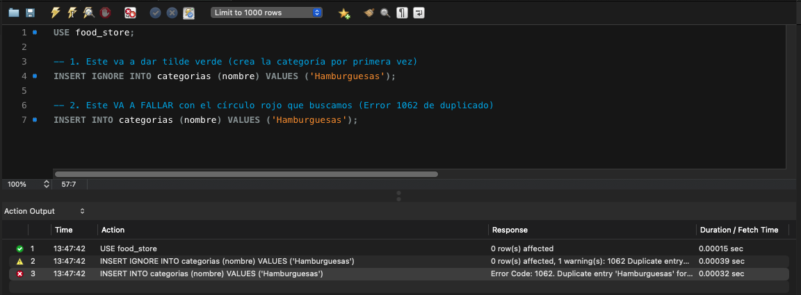

Caso 2: Violación de Restricción CHECK (Precio Negativo)
- Primero nos aseguramos de que exista la categoría con ID 1 usando tu estructura limpia, y luego tiramos el precio negativo:
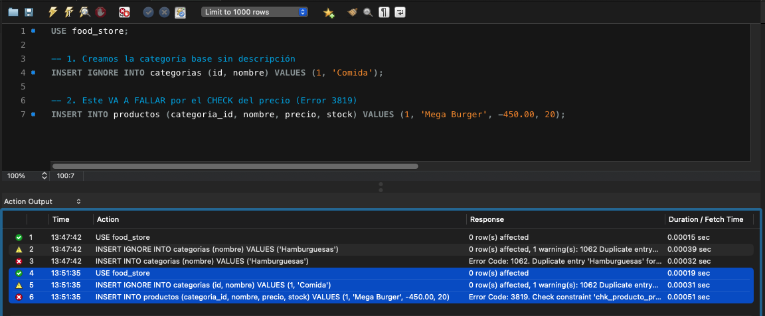

Caso 3: Violación de Restricción CHECK (Stock Negativo)
- Este va a buscar la categoría 1 que creamos recién y va a saltar por el stock menor a cero:
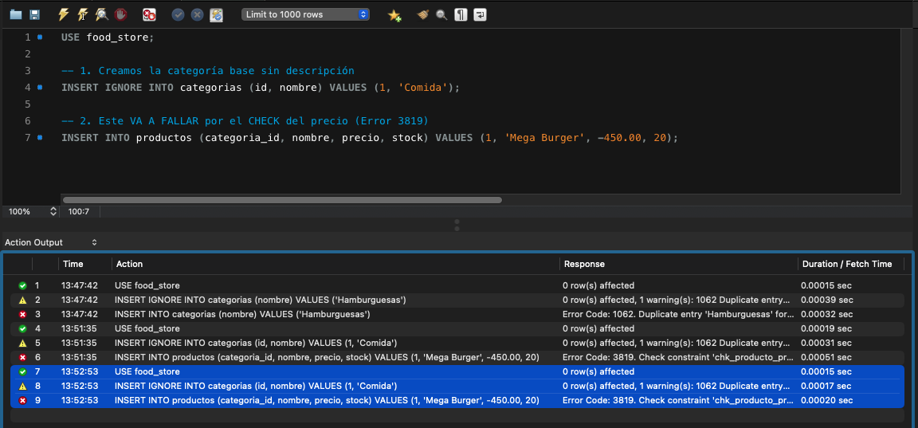

Caso 4: Violación de Clave Foránea FOREIGN KEY (ID Inexistente)
- Este apunta a la categoría 999 que no existe en tu sistema:
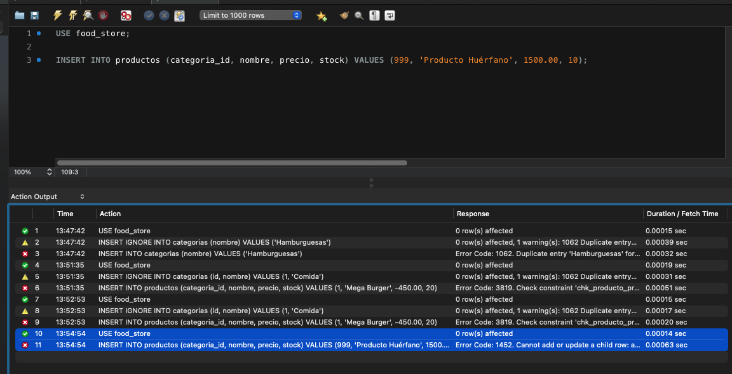

5. Conclusiones de la Validación
La interacción guiada con la Inteligencia Artificial permitió consolidar un esquema DDL limpio, libre de conflictos de dependencias circulares y totalmente alineado con los requerimientos técnicos exigidos en las rúbricas compartidas de Programación 2 y Bases de Datos I. Las restricciones implementadas aseguran que la base de datos sea el reflejo exacto del modelo de dominio de objetos.

